РЕСПУБЛИКА АЛТАЙ  АДМИНИСТРАЦИЯ  МУНИЦИПАЛЬНОГО  ОБРАЗОВАНИЯ  «ТУРОЧАКСКИЙ РАЙОН» | 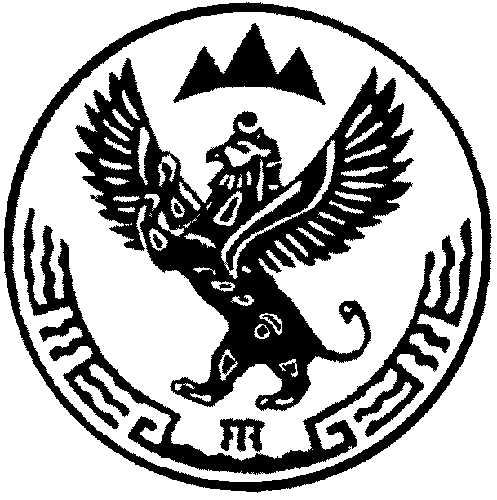 | АЛТАЙ РЕСПУБЛИКА  ТУРАЧАК АЙМАК ДЕП  МУНИЦИПАЛ  ТОЗОЛМО  АДМИНИСТРАЦИЯЗЫ
ПОСТАНОВЛЕНИЕ |  | JОП

от « 01 » июня 2012г. № 437
с. Турочак

О внесении изменений в Постановление Главы муниципального образования «Турочакский район» от 21.01.2010г. №45 «О представлении гражданами, претендующими на замещение должностей муниципальной службы МО «Турочакский район», муниципальными служащими сведений о доходах, об имуществе и обязательствах имущественного характера»

В целях приведения в соответствие действующему законодательству, в соответствии со ст. 8 Федерального закона от 25 декабря 2008г. № 273-ФЗ «О противодействии коррупции», п. 3 Указа Президента Российской Федерации от 18.05.2009г. № 559 «О представлении гражданами, претендующими на замещение должностей федеральной государственной службы, и федеральными государственными служащими сведений о доходах, об имуществе и обязательствах имущественного характера», ст. 15 Федерального закона «О муниципальной службе в Российской Федерации»

ПОСТАНОВЛЯЮ:

- Внести в Положение «О представлении гражданами, претендующими на замещение должностей муниципальной службы МО «Турочакский район», муниципальными служащими сведений о доходах, об имуществе и обязательствах имущественного характера», утвержденное Постановлением Главы муниципального образования «Турочакский район» от 21.01.2010г. №45 (Истоки №5 от 11.02.2010г.) следующие изменения:
а) Абзац 2 пункта 8 изложить в следующей редакции:
«Муниципальный служащий может представить уточненные сведения в течение трех месяцев после окончания срока, указанного в подпункте «б» пункта 3 настоящего Положения»;
б) пункт 10 изложить в следующей редакции:
«10. Проверка достоверности и полноты сведений о доходах, об имуществе и обязательствах имущественного характера, представленных в соответствии с _ настоящим Положением гражданином и муниципальным служащим, осуществляется в порядке, определяемом нормативными правовыми актами субъекта Российской Федерации».
- Настоящее постановление вступает в силу по истечении 10 дней после его официального опубликования.

Глава муниципального образования
«Турочакский район» Н.Я. Болтухин

